ỦY BAN NHÂN DÂN TỈNH THỪA THIÊN HUẾ
SỞ NÔNG NGHIỆP VÀ PHÁT TRIỂN NÔNG THÔN

DỊCH VỤ CÔNG TRỰC TUYẾN
Địa chỉ truy cập: https://dichvucong.thuathienhue.gov.vn

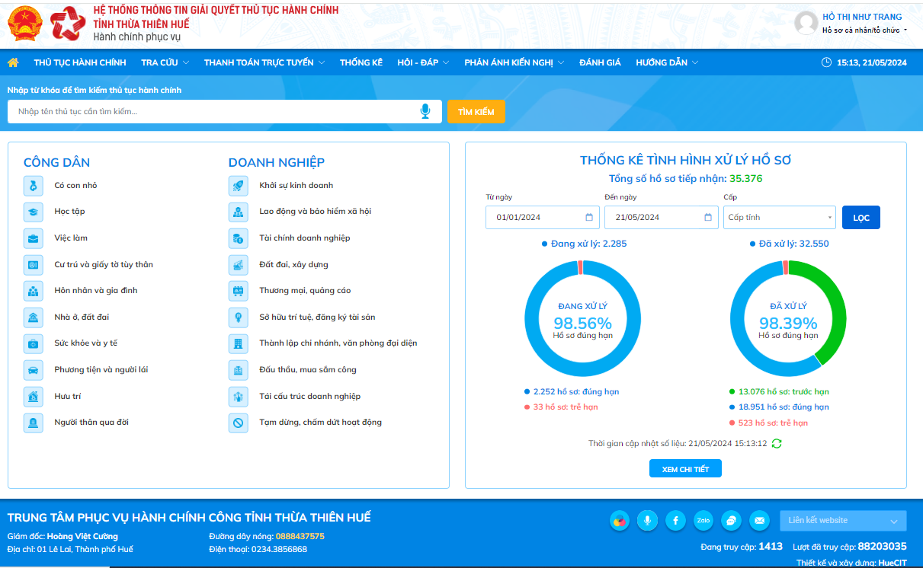

Hướng dẫn nộp hồ sơ thủ tục hành chính trực tuyến
Bước 1: Truy cập vào Cổng Dịch vụ công tỉnh Thừa Thiên Huế, tại địa chỉ
https://dichvucong.thuathienhue.gov.vn/ và đăng nhập tài khoản đã được đăng ký qua ứng dụng HueS.
Bước 2: Tìm kiếm thủ tục hành chính và thực hiện nộp trực tuyến
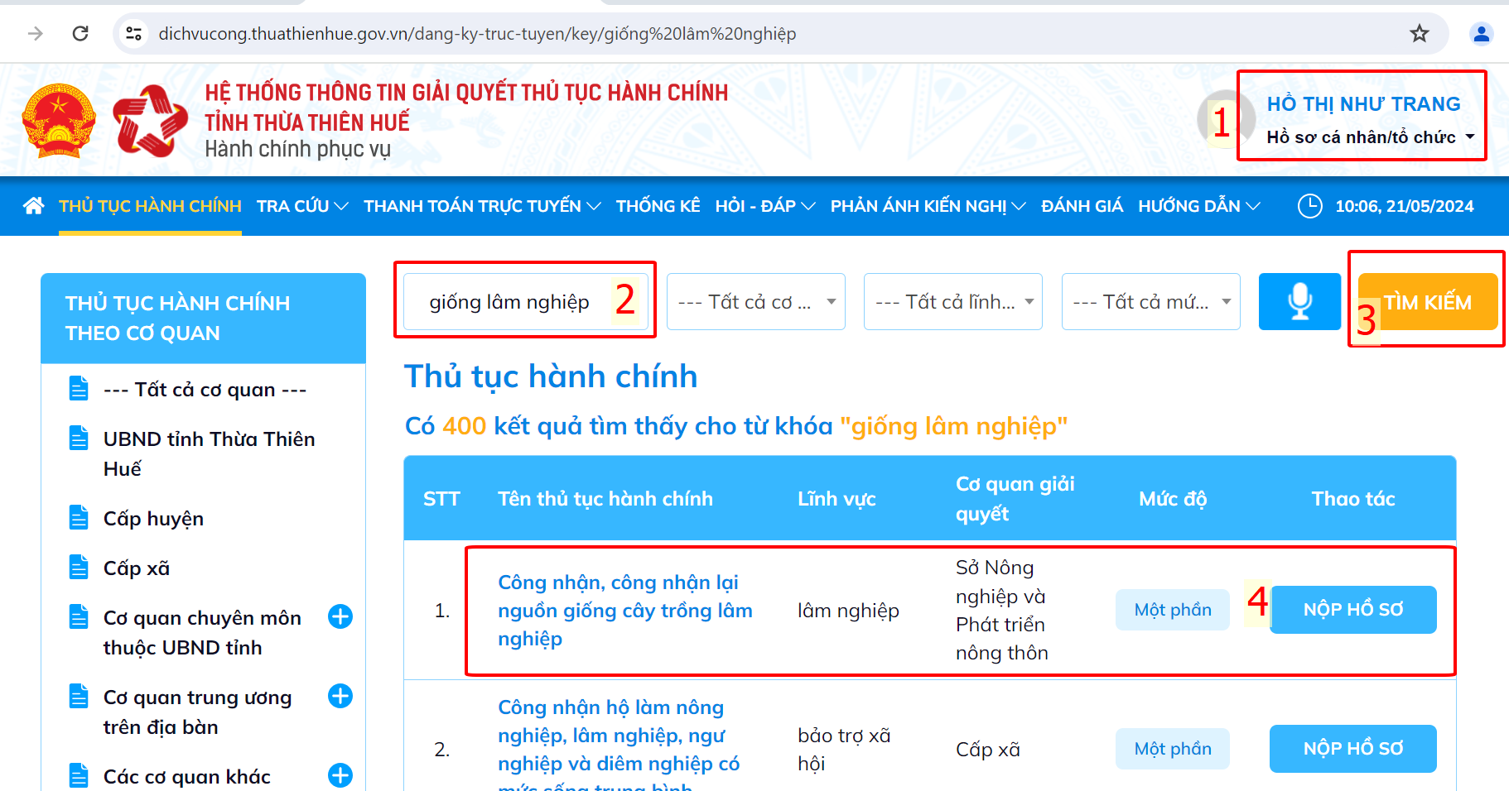

Hoặc chọn theo Sở chủ quản/lĩnh vực
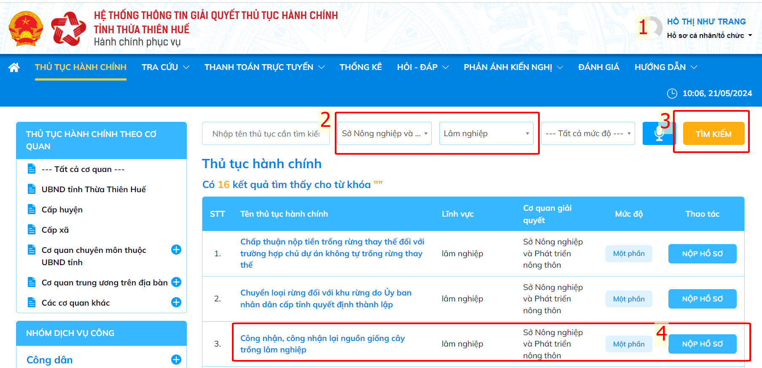
- Tải mẫu đơn, điền mẫu đơn; scan/chụp ảnh các thành phần hồ sơ theo yêu cầu của thủ tục sau đó thực hiện đính kèm hồ sơ.
- Đăng ký nhận kết quả qua dịch vụ bưu chính công ích
- Nhấn nút Gửi hồ sơ hoàn thành quá trình quá trình nộp trực tuyến.
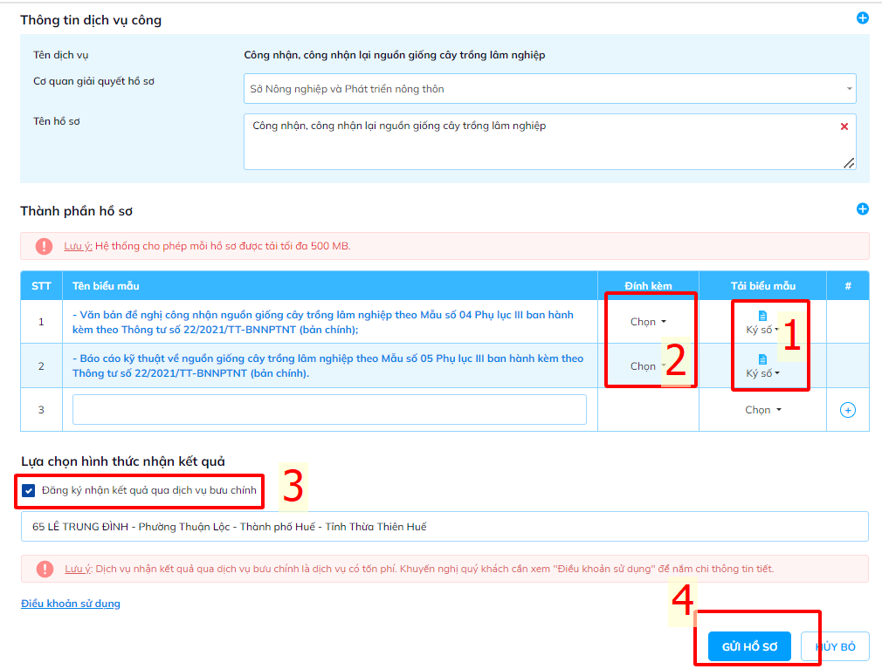
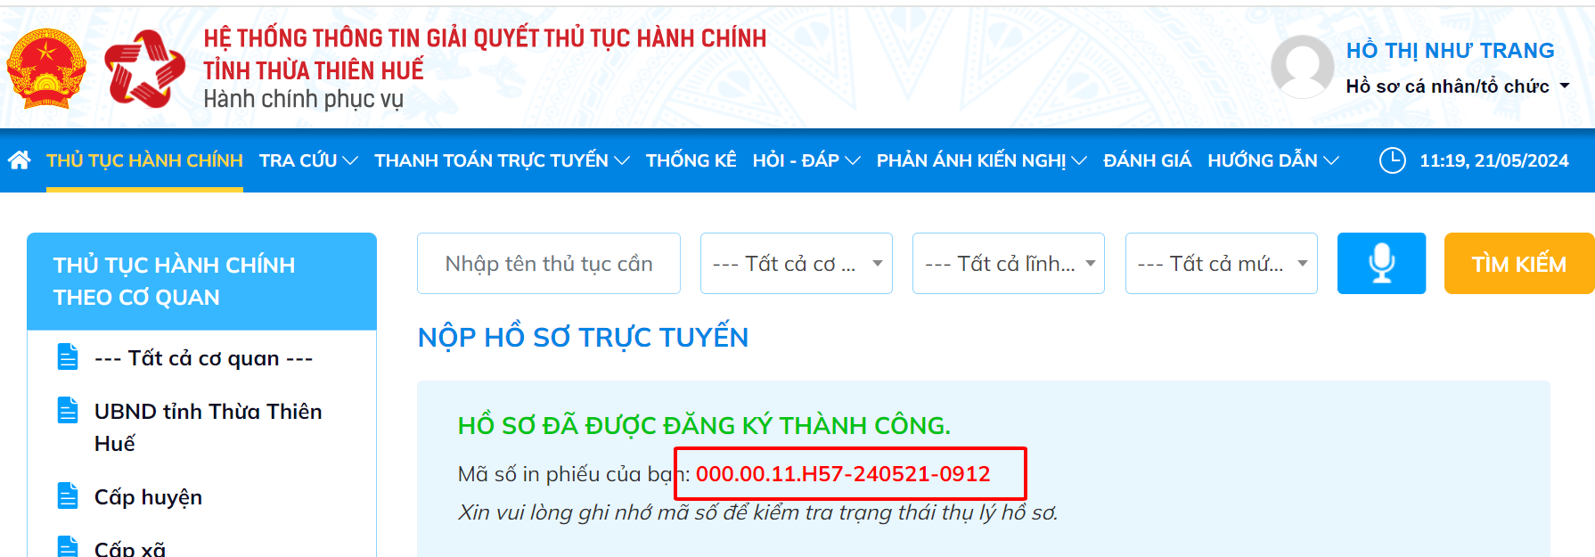
Sau khi hoàn thành các bước nộp hồ sơ thành công, công dân vào Hồ sơ cá nhân chọn Hồ sơ giao dịch để kiểm tra tình trạng xử lý hồ sơ là Chờ tiếp nhận hay Đang xử lý
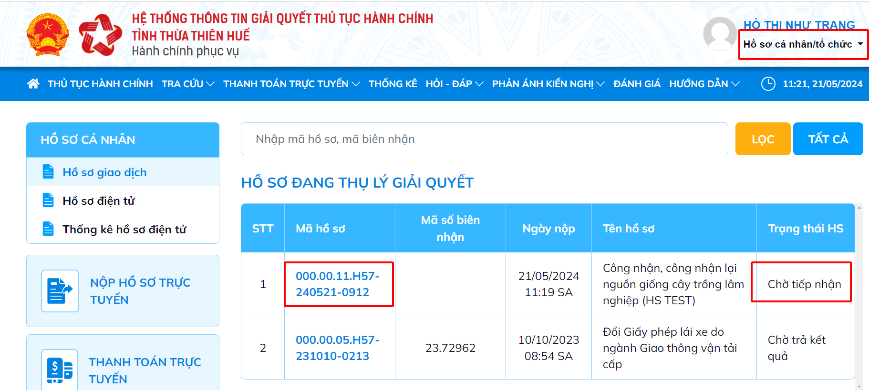
CÁC HÌNH THỨC ĐĂNG KÝ HỒ SƠ VÀ CÁC DỊCH VỤ HỖ TRỢ KHÁC
Đăng ký trực tiếp tại Trung tâm hành chính công các cấp

1. Trung tâm Phục vụ hành chính công tỉnh:
Địa chỉ: 01 Lê Lai, Phường Vĩnh Ninh, TP Huế, tỉnh Thừa Thiên Huế.
2. Trung tâm hành chính công các huyện, thị xã, thành phố Huế
Đăng ký qua Dịch vụ bưu chính công ích

- Dịch vụ bưu chính công ích là dịch vụ nhận, uỷ quyền đăng ký dịch vụ công, chuyển phát kết quả tại nhà, cơ quan cho cá nhân, tổ chức.
- Để sử dụng dịch vụ, cá nhân (tổ chức) đến các điểm giao dịch của Bưu điện gần nhất/Bưu điện văn hoá xã để sử dụng dịch vụ. (Sở Nông nghiệp và PTNT đã làm việc với Bưu điện tỉnh đẻ hỗ trợ công dân nộp hồ sơ)
- Số hotline của Bưu điện là: 02343 836666 hoặc số điện thoại liên hệ cung cấp dịch vụ BCCI Thành phố Huế 0234.3823492. Người dân có thể điện thoại đến số này, sẽ được hướng dẫn đến điểm bưu điện gần nhất.
Thanh toán phí/lệ phí Dịch vụ công

Cá nhân, tổ chức có thể thực hiện việc thanh toán phí, lệ phí dịch vụ công bằng các hình thức sau:
* Thanh toán tiền mặt tại Trung tâm hành chính công các cấp
* Thanh toán chuyển khoản qua các quầy giao dịch ngân hàng hoặc quầy ATM
* Thanh toán trực tuyến trên Cổng Dịch vụ công tỉnh Thừa Thiên Huế, địa chỉ
https://dichvucong.thuathienhue.gov.vn và thực hiện thao tác từ 1-11 như hình
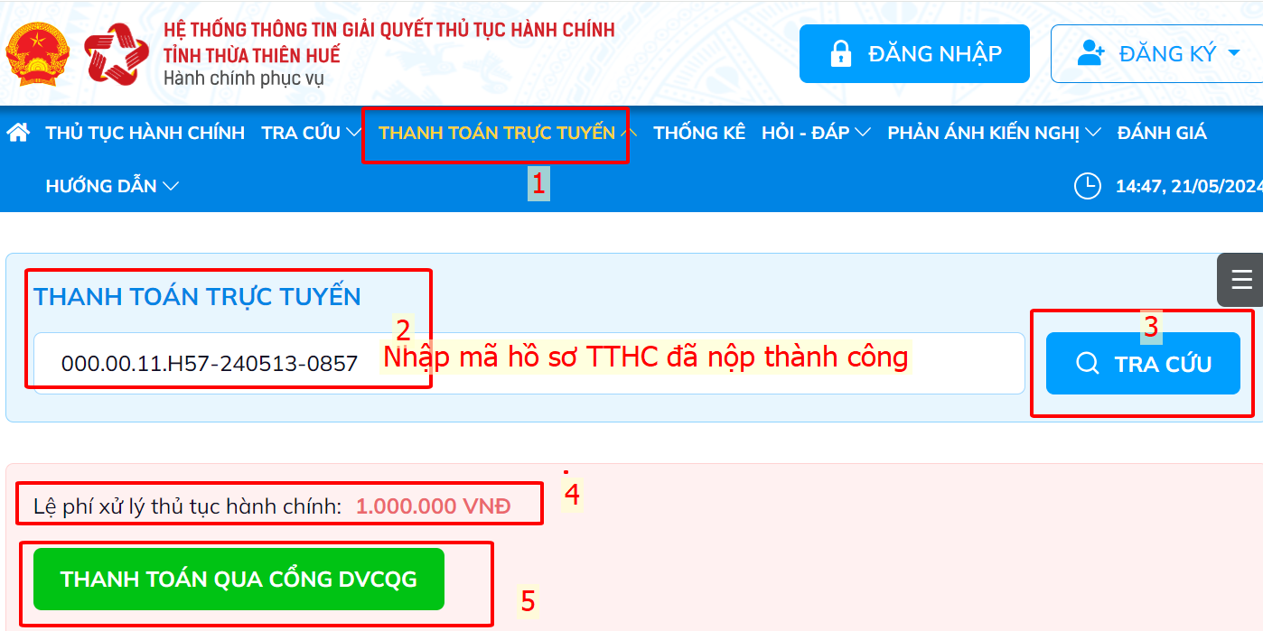
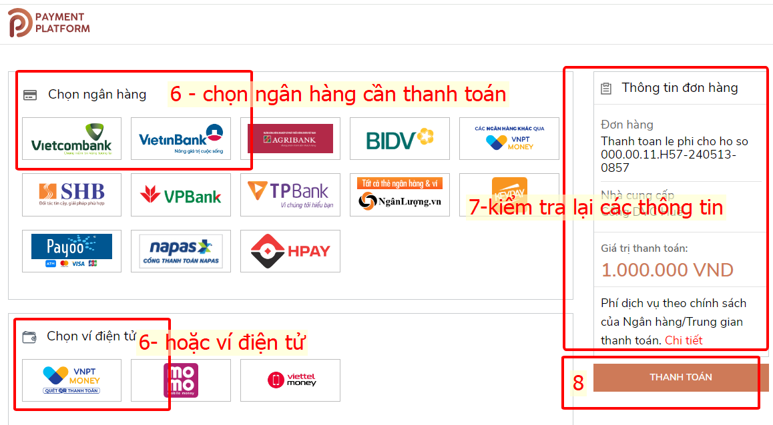

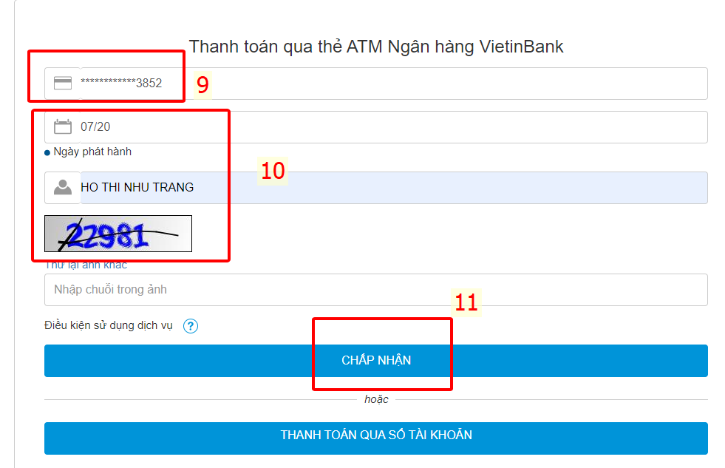
* Thanh toán qua hình thức quét mã QR CODE
Minh họa: Giấy tiếp nhận hồ sơ và trả kết quả
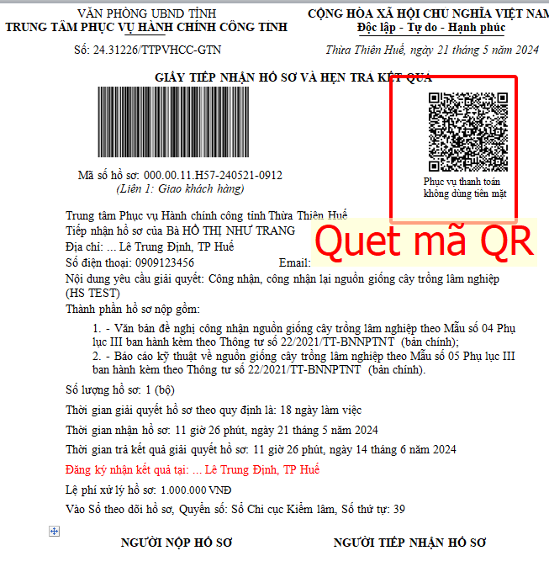
Dùng chức năng QR Pay tại các ứng dụng tài khoản ngân hàng, ví điện tử trên điện thoại thông minh của cá nhân để quét mã QR thanh toán.
Lưu ý: Công dân căn cứ thời gian hẹn trả và nơi Đăng ký nhận kết quả tại Phiếu tiếp nhận và hẹn trả kết quả để nhận kết quả.

